臺北市立大同高級中學 113學年度第2學期 國中 科技 領域
第2次會議紀錄
- 時間：民國114年3月28日(星期五) 09 時 00 分
- 地點：臺北市立石牌國民中學
- 出席人員：應出席 3 人；實際出席 3 人，列席 0 人（見簽到表）
- 講師：林政宏教授團隊 記錄：劉俊宇

- 研習紀錄：今日科技領域教師們一起來到石牌國中參與「瑞昱半導體智慧物聯網(AIoT)簡介與實作」研習，講師林政宏及其團隊向參與的老師們介紹了AMEBA82開發板，並帶領老師們實作「影像辨識」、「文字辨識」、「聲音辨識」、「手勢辨識」、「人臉偵測」、「實物偵測」等功能，研習內容豐富，講師對學員們的問題也都耐心解說，本領域教師收穫良多。同時研習內容也為科技領域教師未來課程提供了更多豐富可用的教材方向。

- 臨時動議：無

- 散會：民國 114 月3月28日 12 時 30 分

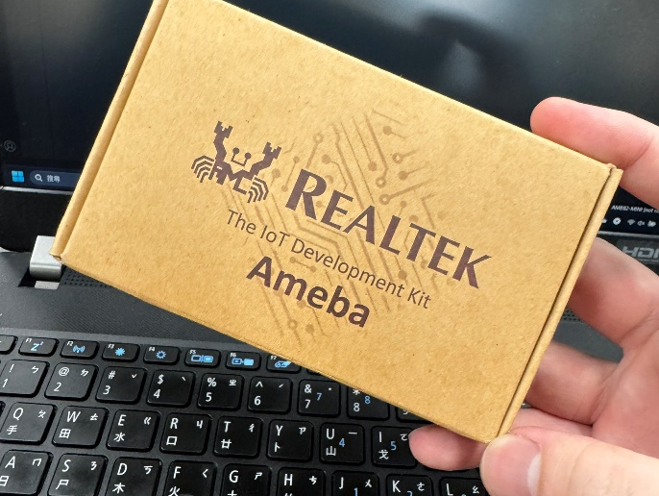 | 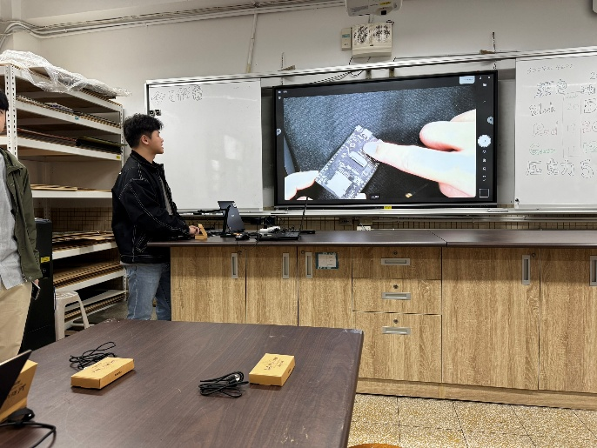
本次研習拿到的開發板-Ameba82 | 講師講解開發板及鏡頭的組裝方式。
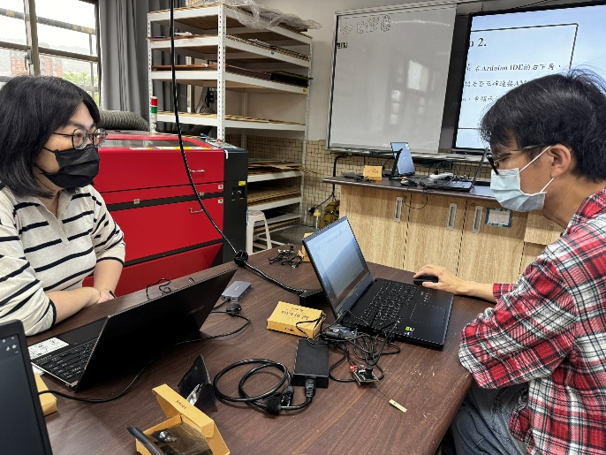 | 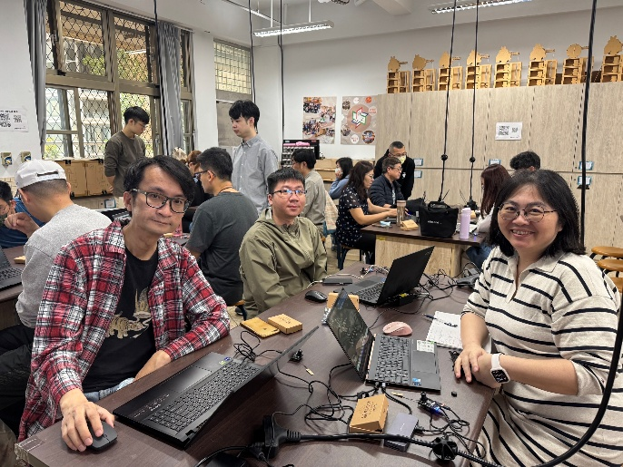
學員們實際操作開發板功能。 | 領域教師合影。

